ROTINA SEMANAL DO TRABALHO PEDAGÓGICO - Atividades Remotas-Data: 15/02 a 19/02 de 2021

Turma:Etapa 1-A Prof.Guterman Willian Machado- E.E.E.I. “Emily de Oliveira Silva”

SEGUNDA-FEIRA 15 | TERÇA-FEIRA 16 | QUARTA-FEIRA 17 | QUINTA-FEIRA 18 | SEXTA-FEIRA 19
 |  |  | HORA DA LEITURA: A CANÇÃO DOS PÁSSAROS.(O LIVRO SERÁ ENCAMINHADO EM PDF PELO GRUPO DO WHATSAPP).  SD: IDENTIDADE- VOCÊ É MENINA OU MENINO?  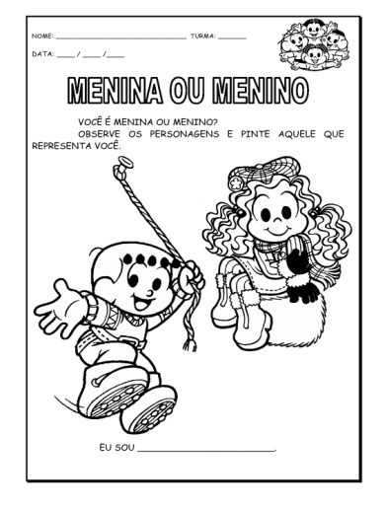  Aula de ED. FÍSICA (Prof.ªGleysse e Fabrício). | HORA DA LEITURA: AS CASAS DAS BONECAS DA VÓ MARIA.(O LIVRO SERÁ ENCAMINHADO EM PDF PELO GRUPO DO WHATSAPP).  SD: IDENTIDADE- MINHA FAMÍLIA.  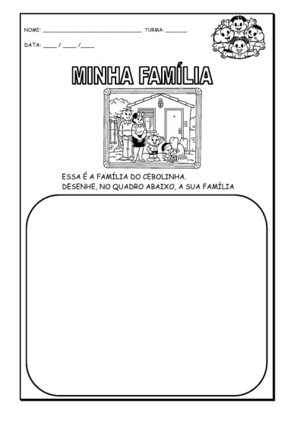  DIA DO BRINQUEDO LIVRE:  DEIXE SUA CRIANÇA ESCOLHER UM BRINQUEDO PARA BRINCAR À VONTADE POR UM TEMPINHO, EXPLORANDO-O LIVREMENTE. SE POSSÍVEL, BRINQUE COM ELA. ESSA INTERAÇÃO É FUNDAMENTAL.
Não se esqueçam de registrar as atividades com fotos ou vídeos e enviar para o professor. 3° ROTINA

